Acompanhamento dA aprendizagem

Gabarito da avaliação

1.

Alimento | Nutrientes em que é rico | Função do nutriente
Carne | Proteínas | Formação de novas células e crescimento.
Laranja | Vitaminas e minerais | Bom funcionamento do corpo e prevenção de doenças.
Macarrão ou arroz branco | Carboidratos | Fonte de energia.
Azeite | Lipídios | Manutenção da temperatura do corpo, formação de novas células e fonte de energia.
Verduras | Vitaminas e minerais | Bom funcionamento do corpo e prevenção de doenças.

Nesta atividade, os alunos devem reconhecer os tipos de alimentos, os nutrientes em que são ricos e suas funções no organismo, fundamentais para a manutenção da saúde. Carnes, em geral, têm grande quantidade de proteínas, enquanto frutas, legumes e verduras são ricos em minerais e vitaminas. Caso os alunos tenham dificuldade na resolução da atividade, retome o conteúdo sobre os tipos de nutrientes dos alimentos e suas funções no organismo.

2. Alternativa B.
Os alunos devem identificar que alguns alimentos apresentam substâncias que não são consideradas nutrientes, mas que são importantes para o bom funcionamento dos intestinos delgado e grosso. É o caso das fibras, presentes principalmente em verduras, legumes e frutas. As proteínas aparecem na composição de alimentos como as carnes e o feijão. Os intestinos delgado e grosso são órgãos do sistema digestório que apresentam funções importantes. O intestino delgado participa da digestão e absorção de nutrientes e de água; o intestino grosso participa da absorção de água e da formação das fezes. Caso os alunos tenham dificuldade na resolução da atividade, retome o conteúdo da página 90 do Livro do Estudante, que aborda os nutrientes presentes nos alimentos.

3.
 | 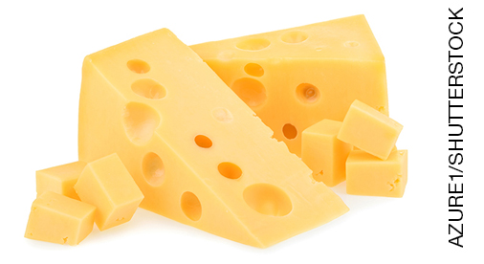
Alimento ultraprocessado. | Alimento processado.
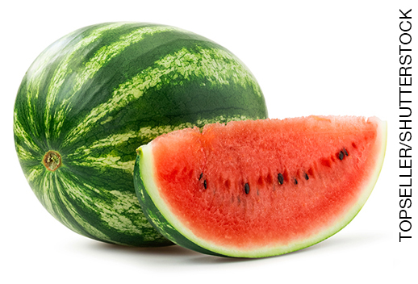 | 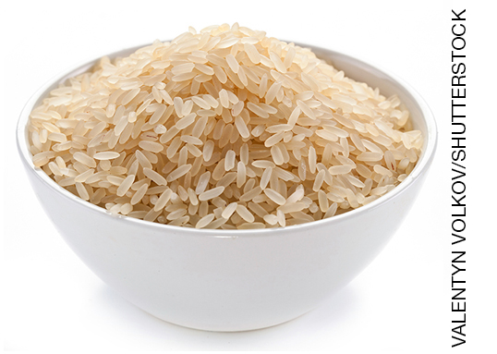
Alimento in natura. | Alimento minimamente processado.
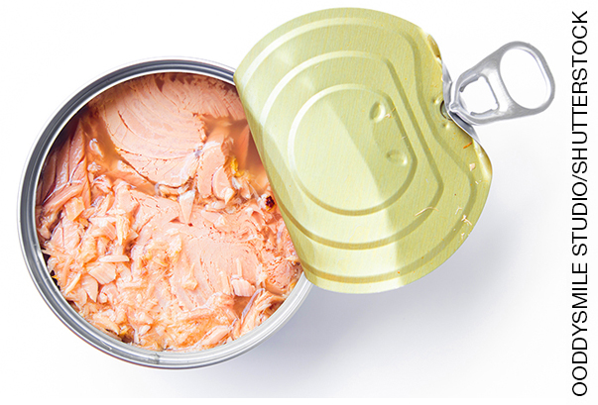 | 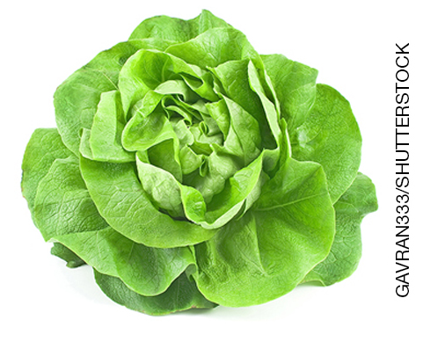
Alimento processado. | Alimento in natura.
Nessa atividade, os alunos devem classificar os alimentos em in natura, minimamente processados, processados e ultraprocessados. Alimentos in natura, como a melancia e a alface, são alimentos obtidos diretamente da natureza. Alimentos minimamente processados, como os grãos (arroz), passam por algumas alterações, como moagem e secagem. Alimentos processados, como o queijo e o atum em lata, sofrem adição de alguma substância, como sal, açúcar e conservantes. Os alimentos ultraprocessados, como a salsicha, são fabricados em indústrias e sofrem muitas transformações, sendo pobres em nutrientes. Caso os alunos tenham dificuldade na resolução da atividade, retome o conteúdo sobre alimentação balanceada.

4. Alternativa A.
Os alunos devem reconhecer os alimentos ultraprocessados e os problemas advindos do consumo em excesso desse tipo de produto, motivo pelo qual devem ser evitados na alimentação diária. Os ultraprocessados são produzidos pela indústria e sofrem muitas alterações, o que acarreta uma diminuição nos nutrientes disponíveis nesses alimentos. A ingestão em excesso deles pode levar à obesidade e a outras doenças, em razão das substâncias que são adicionadas em sua fabricação (açúcares, conservantes, entre outros). São exemplos desses produtos biscoitos, refrigerantes e salgadinhos. Ressalte que extrato de tomate, atum em lata e frutas em calda são alimentos processados. Caso os alunos tenham dificuldade na resolução da atividade, retome o conteúdo sobre os alimentos ultraprocessados.

5. Joana tem a preocupação com o aproveitamento integral dos alimentos, pois não desperdiçou e utilizou partes das frutas que normalmente seriam jogadas no lixo (casca de banana e casca de abacaxi) para fazer o bolo e o suco servidos em sua festa. Ela consumiu os produtos que comprou de maneira responsável.
Nessa atividade, os alunos devem compreender o significado de consumo responsável de alimentos, que consiste na utilização de partes de frutas, legumes e verduras que normalmente seriam descartadas. Dessa forma, talos de verduras podem ser utilizados para fazer sopas; cascas de frutas podem ser utilizadas para fazer bolos e sucos. A utilização integral dos alimentos diminui o desperdício, reduz os gastos com alimentação e produz menor quantidade de resíduos. Caso os alunos tenham dificuldade na resolução da atividade, retome os conceitos sobre o aproveitamento integral dos alimentos.

6. Alternativa A.
Nessa atividade, os alunos devem compreender que uma alimentação balanceada (cardápio equilibrado) não está relacionada somente ao tipo de alimento que será ingerido durante as refeições. A atividade exige a análise do quadro, em relação às calorias necessárias (expressas em quilocalorias – kcal) e consumidas, e a escolha da alternativa que interpreta de forma correta os dados. Ajude-os, caso tenham dificuldade na análise do quadro. Se necessário, retome o conteúdo sobre o consumo de calorias e a relação com distúrbios alimentares.

7. Resposta pessoal.
Espera-se que os alunos possam compor um cardápio equilibrado, com base nos estudos desenvolvidos nas páginas 102 a 105 do Livro do Estudante. Apesar de as respostas serem pessoais, alguns critérios precisam ser observados para a correção da atividade no que se refere à escolha dos alimentos. Entre eles, destacam-se: preferência pela seleção de alimentos in natura ou minimamente processados (na maioria das refeições); consumo restrito de alimentos ultraprocessados (como bolachas recheadas, refrigerantes etc.); consumo restrito de óleos, gorduras de origem animal, sal e açúcar. Deve-se ter atenção também à quantidade de alimentos (porção) que os alunos indicarão em seus cardápios. Caso eles tenham dificuldade na resolução da atividade, retome o conteúdo sobre a construção de um cardápio equilibrado.

8.

Hábito inadequado | Hábito adequado
Comer em frente à televisão. | Comer sentado à mesa.
Ingerir alimentos ultraprocessados com frequência. | Dar preferência a alimentos in natura ou minimamente processados.
Comer fora de hora e rápido. | Fazer as refeições em horários específicos e comer devagar.
Comer demais em uma das refeições. | Fazer pelo menos 3 refeições diárias, em horários específicos.

Os alunos devem reconhecer os hábitos inadequados relacionados à alimentação que podem desencadear problemas de saúde e listar os hábitos adequados que podem minimizar ou resolver esses problemas. Os hábitos inadequados podem estar tanto relacionados aos tipos de alimento como à quantidade de alimentos ingerida durante as refeições, assim como ao local, ao horário e à forma com que nos alimentamos. Entre os hábitos adequados, podemos incluir: dar preferência a alimentos in natura ou minimamente processados; comer à mesa e em horários específicos; realizar pelo menos três refeições diárias; entre outros. Caso os alunos tenham dificuldade na resolução da atividade, retome a página 103 do Livro do Estudante, em que foram elencados os principais hábitos saudáveis relacionados à alimentação.

9.
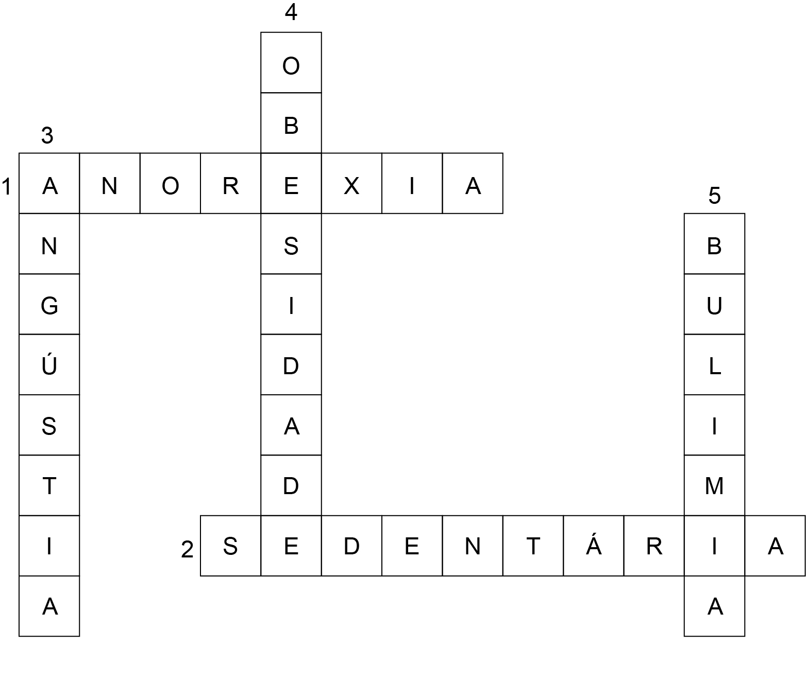
Os alunos devem identificar os distúrbios relacionados à alimentação e algumas de suas causas e consequências. Os distúrbios alimentares (bulimia, anorexia e obesidade) podem estar relacionados a fatores psicológicos e estão cada vez mais frequentes em adolescentes e jovens entre 12 e 24 anos. Além dos fatores psicológicos, o sedentarismo e os hábitos inadequados de alimentação (tipo e quantidade de alimentos ingeridos, frequência das refeições, entre outros) também podem provocar esses distúrbios. Caso os alunos tenham dificuldade na resolução da atividade, retome o conteúdo sobre os distúrbios alimentares e as formas de preveni-los.

10. a) Boca, faringe, esôfago, estômago, intestino delgado, intestino grosso e ânus.
b) Nariz, cavidade nasal, faringe, laringe, traqueia, pulmões, brônquios e alvéolos.
Os alunos devem identificar os órgãos que compõem os sistemas digestório e respiratório, com o objetivo de reconhecer o percurso do alimento e do gás oxigênio, respectivamente, nesses sistemas. É no interior das células que os nutrientes provenientes da digestão serão transformados em energia, na presença do gás oxigênio, proveniente da respiração. Caso os alunos tenham dificuldade na resolução da atividade, retome o conteúdo sobre digestão e respiração e a sua importância para a nutrição do organismo.

11. Alternativa C.
Nessa atividade, os alunos devem reconhecer alguns aspectos que envolvem o processo de nutrição no organismo, em que participam os sistemas digestório e respiratório. Nesse processo, estão envolvidas algumas etapas, como a ingestão de alimentos, a digestão, o transporte de nutrientes até as células, a liberação de energia para o funcionamento do corpo e a eliminação de resíduos. Caso os alunos tenham dificuldade na resolução da atividade, retome o conteúdo sobre a nutrição do organismo.

12.
( F ) Na inspiração, ocorre relaxamento do diafragma e o ar com gás oxigênio entra pela cavidade nasal.
( V ) Os pulmões são formados por estruturas chamadas alvéolos, nos quais ocorre a troca de gases.
( F ) A cavidade torácica diminui de tamanho durante a inspiração.
( V ) Na expiração, o ar com gás carbônico sai pela cavidade nasal, pois ocorre rela-
xamento do diafragma.
( V ) A cavidade torácica aumenta de tamanho durante a inspiração.

Os alunos devem compreender o mecanismo que envolve os movimentos respiratórios, fundamentais para a entrada de gás oxigênio e a saída de gás carbônico do organismo. As trocas gasosas que ocorrem nos alvéolos, estruturas que formam os pulmões. Os movimentos respiratórios (inspiração e expiração) estão relacionados à contração e ao relaxamento de um músculo, o diafragma, que, por sua vez, promove o aumento ou a diminuição do volume da caixa torácica. Durante a inspiração (entrada de ar – gás oxigênio), o diafragma se contrai e o tamanho da caixa torácica aumenta. Durante a expiração (saída de ar – gás carbônico), o diafragma relaxa e o tamanho da caixa torácica diminui. Caso os alunos tenham dificuldade na resolução da atividade, retome o conteúdo sobre o transporte de gases e nutrientes e os movimentos respiratórios.

13. Alternativa D.
Nessa atividade, os alunos devem compreender a estrutura do sistema circulatório, relacionando-a ao papel que ele desempenha no organismo. Formado pelo coração e por vasos sanguíneos (artérias, veias e capilares), o sistema circulatório é responsável pelo transporte de nutrientes, provenientes da digestão, e gases (gás oxigênio e gás carbônico), originados das trocas gasosas que ocorrem no sistema respiratório. Cabe também ao sistema circulatório a retirada de resíduos produzidos nas células. Esse transporte não seria possível sem o bombeamento do coração. Caso os alunos tenham dificuldade na resolução da atividade, retome o estudo sobre o sistema circulatório.

14. a) Sangue. b) Urina.
Os alunos devem compreender o papel do sistema urinário e a relação dele com o sistema circulatório. O sangue chega aos rins com grande quantidade de resíduos das células. Nos rins, o sangue é filtrado e dele retiram água e outras substâncias, que formam a urina. Esta é encaminhada pelos ureteres à bexiga urinária, onde fica armazenada. Caso os alunos tenham dificuldade na resolução da atividade, retome as páginas 118 e 119 do Livro do Estudante, que abordam a eliminação de resíduos pelo corpo humano.

15. Alternativa B.
Nessa atividade, os alunos devem reconhecer alguns aspectos relacionados ao sistema urinário, como o papel de cada um de seus órgãos e dos locais onde são produzidos os resíduos eliminados por esse sistema. Caso os alunos tenham dificuldade na resolução da atividade, retome o conteúdo sobre a eliminação de resíduos pelo corpo humano.

